Юбилей
«55 лет Карнаух Любовь Егоровне»
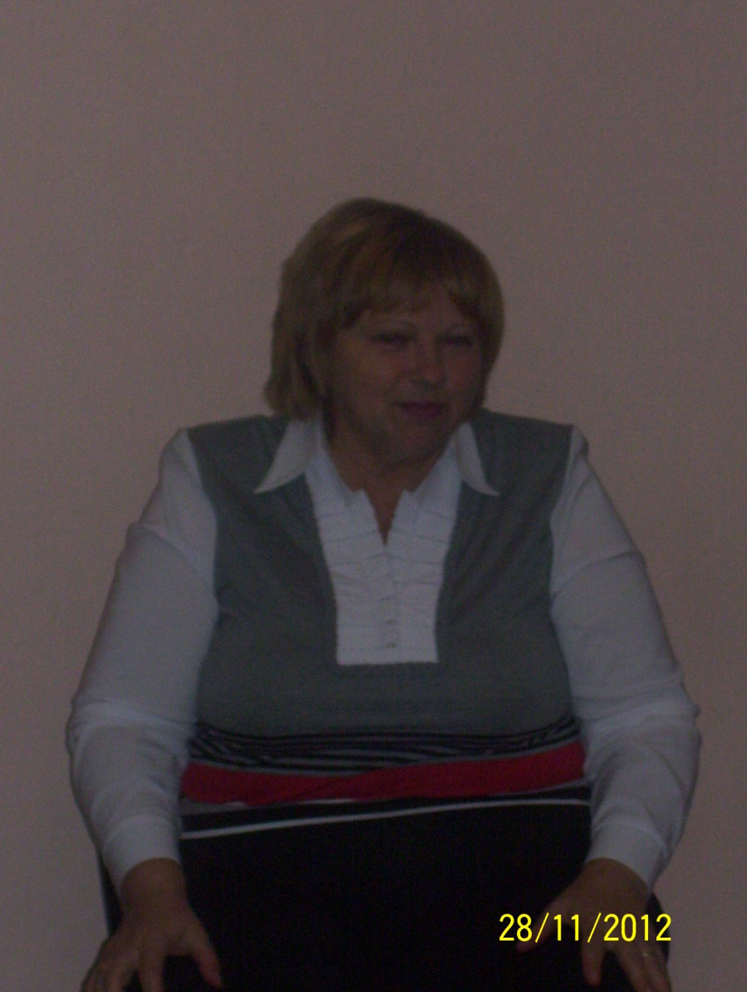

Вновь нагрянул юбилей,
Снова множество гостей!
Пожелать хотим мы счастья,
Предложить встречаться чаще!
Тост сказать, подняв бокалы,
Чтобы всем понятно стало,
Как Люба, ты ценима,
Уважаема, любима!
Пусть юбилей сулит побольше
Удачных и погожих дней!
Успех пусть радует подольше,
Улыбки близких и друзей!
Пусть настроение, здоровье
Не покидает никогда!
В достатке, счастливо, с любовью
Живётся долгие года!

Вас поздравляют все сейчас. Вы воспитатель - высший класс!!
Вы образованны, умны, И с педагогикой дружны
Заслуги Ваши если сложим, Итог один, как ни крути -
Без вас никто прожить не сможет…Им всем без вас не обойтись.
Поздравление председателя ПК Чернышовой О.Н. и старшего воспитателя Зимы Е.А.

Вот ребята из детсада, вас поздравить очень рады.
Дарят вам весёлый цветик, разноцветный семицветик.
Его каждый лепесток, содержит пожелание.
Каждый рад его прочесть, приложив старание.

Дорогая Егоровна!
Из деревни мы одной.
Помнят там про юбилей:
Кое – что собрали, ходоков послали.

Сценка на юбилей «Посылка из родной деревни Юбиляру»

Вас приехала поздравить ваша любимая артистка, Встречайте.
Песни на мотив "Арлекино" Алла Пугачёва.

Ну, что ж друзья, окончен юбилей,
А за окном уже луна восходит,
Расплавлен воск горячих праздничных свечей,
Так наша жизнь тихонечко проходит,
Но мы не будем прошлое жалеть,
С надеждою посмотрим в день грядущий,
Недаром мудрый есть один совет,
Дорогу трудную осилит лишь идущий.

Вот как Любовь Егоровна рассказывает о себе:
«Я родилась в селе Арзгир 28 ноября 1957 г. Всю свою
сознательную жизнь я мечтала стать учителем. Но после 8 класса в Минераловодское педучилище я не поступила на школьное отделение. А после девятого класса с подружками поступила на дошкольное, это было в 1973 г. Училась я хорошо, все методики давались мне легко. В группе девочек я была постарше и пользовалась уважением и авторитетом, была комсоргом, профоргом группы. Училище я закончила в 1977 г. и пришла работать в колхозный детсад, так как я была его стипендиатом. В детском саду колхоза «Красный Октябрь» я проработала 37 пет. В старом здании проработала 8 лет на старше- подготовительной группе. Моим первым выпускникам уже почти по 45 лет, некоторые из них сами уже бабушки. Сейчас в нашем детском саду сильный сплочённый педагогический коллектив, а после 1986 г лет 6-7 вся показательная работа была на мне, пока девочки набирались опыта, рожали детей. Была сильная текучка кадров, провожаю своих детей , а на следующий год опять принимаю старшую группу. Поэтому выпусков у меня было много - больше 10 выпусков. Несмотря ни на что все эти годы любила ​свой детский сад, детей и дело, которому отдала большую часть жизни»

